TEHNIKE SPROŠČANJA:  Se ti naredi, da se pred ustnim spraševanjem težko zbereš, da pozabiš snov… Danes bomo spoznali nekaj tehnik, ki ti bodo pomagale, da se boš pred stresnimi dogodki znal umiriti. Poglej si posnetek in poskusi tudi ti. Kako se počutiš?  UPAM, DA STE DOBRO. LEP POZDRAV,  UČITELJICA MANCA |  | POGLEJ SI SPODNJI POSNETEK:  https://www.youtube.com/watch?v=0Z5Rko266os  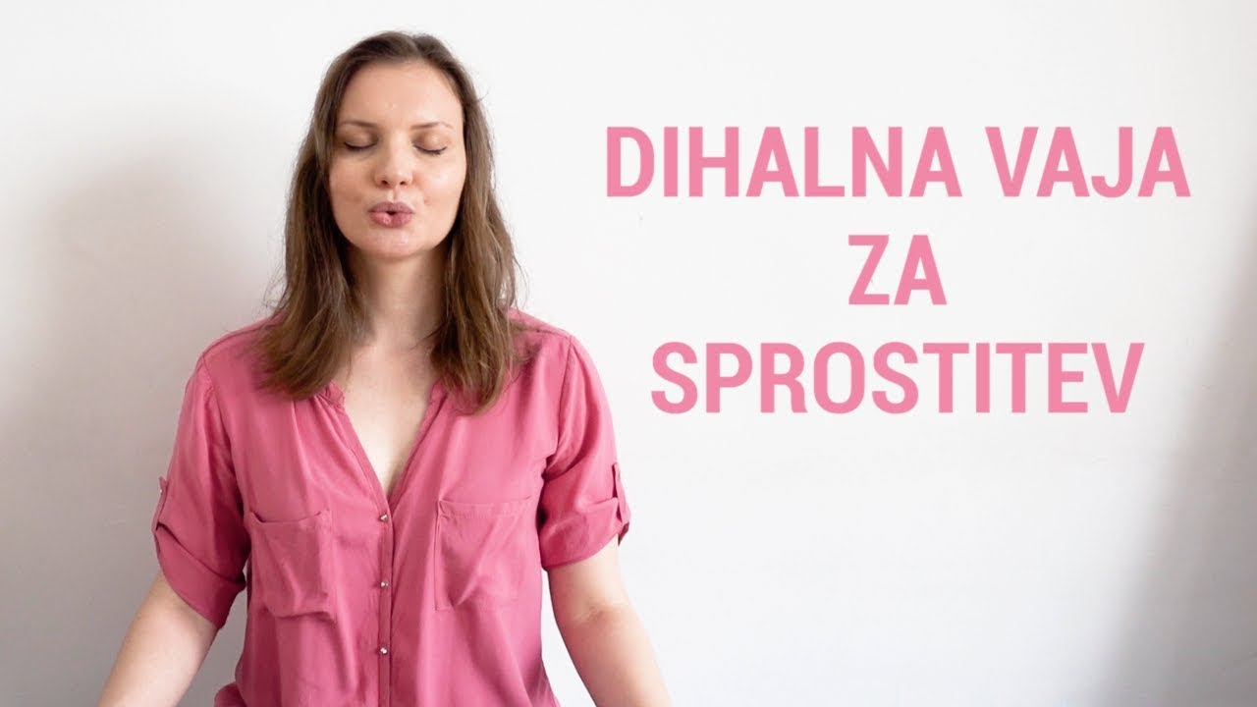 |  | ODS 6A  

